30.10.2013 | 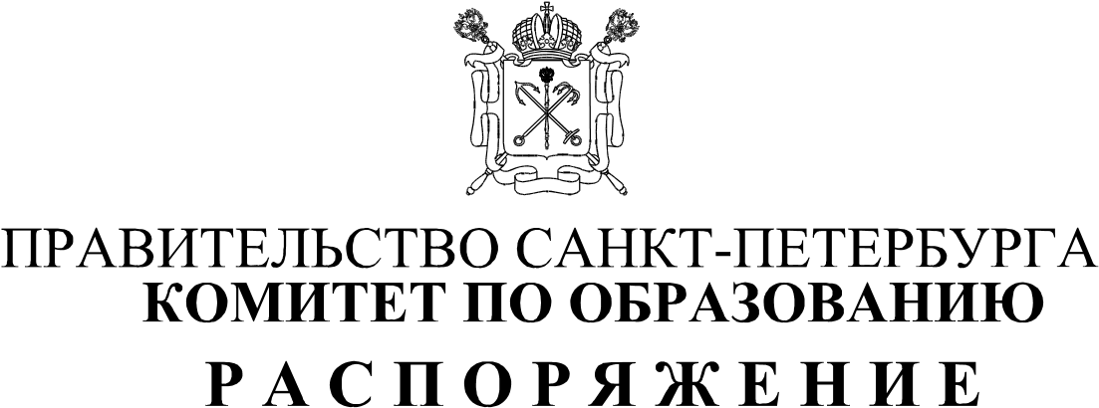 | 2524  -  р  02512218

Об утверждении методических рекомендаций «О порядке привлечения и использования средств физических и (или) юридических лиц и мерах по предупреждению незаконного сбора средств с родителей (законных представителей) обучающихся, воспитанников государственных образовательных организаций Санкт-Петербурга»

В целях регулирования привлечения и использования средств физических и (или) юридических лиц и предупреждения незаконного сбора средств с родителей (законных представителей) обучающихся, воспитанников государственных дошкольных образовательных организаций, государственных общеобразовательных организаций, государственных профессиональных организаций, государственных организаций дополнительного образования Санкт-Петербурга (далее – образовательные организации) и профилактики иных коррупционных проявлений в деятельности образовательных организаций:
- Утвердить Методические рекомендации «О порядке привлечения и использования средств физических и (или) юридических лиц и мерах по предупреждению незаконного сбора средств с родителей (законных представителей) обучающихся, воспитанников государственных образовательных организаций Санкт-Петербурга» согласно приложению.
- Рекомендовать главам администраций районов Санкт-Петербурга:
  - Осуществлять постоянный контроль за соблюдением действующего законодательства в образовательных организациях по вопросу привлечения дополнительных финансовых средств за счет предоставления платных услуг, а также за счет средств, полученных от приносящей доход деятельности, добровольных пожертвований и целевых взносов физических и (или) юридических лиц.
  - Считать однократным грубым нарушением своих должностных обязанностей руководителем образовательной организации нарушение прав граждан при оказании платных услуг и привлечении средств физических и (или) юридических лиц и применять меры дисциплинарного взыскания в соответствии с законодательством Российской Федерации и Санкт-Петербурга.
  - Разместить на официальных сайтах администраций районов Санкт-Петербурга информацию о телефонах «горячих линий», адресах электронных приемных (в том числе правоохранительных и контрольно-надзорных органов), других ресурсах, которыми могут воспользоваться обучающиеся, их родители (законные представители) в случаях, когда действия администрации и других сотрудников образовательных организаций нарушают их права и законные интересы.
  - Осуществлять постоянный контроль за размещением на официальных сайтах образовательных организаций телефонов «горячих линий», адресов электронных приемных (в том числе правоохранительных и контрольно-надзорных органов), других ресурсах, которыми могут воспользоваться обучающиеся, их родители (законные представители) в случаях, когда действия администрации и других сотрудников образовательных организаций нарушают их права и законные интересы.
- Управлению по надзору и контролю за соблюдением законодательства в области образования Комитета продолжить работу постоянно действующей «горячей линии» по вопросам незаконных сборов денежных средств в образовательных организациях.
- Санкт-Петербургскому государственному казенному учреждению «Инспекция Комитета по образованию» ежегодно планировать проведение контрольных мероприятий, направленных на недопущение незаконного привлечения и использования денежных средств родителей (законных представителей) обучающихся, воспитанников государственных образовательных организаций Санкт-Петербурга.
- Отделу развития образования разместить на официальном сайте Комитета информацию о телефонах «горячих линий», адресах электронных приемных (в том числе правоохранительных и контрольно-надзорных органов), других ресурсах, которыми могут воспользоваться обучающиеся, их родители (законные представители) в случаях, когда действия администрации и других сотрудников образовательных организаций нарушают их права и законные интересы (нарушение правил приема в образовательные организации, факты незаконных сборов денежных средств с родителей (законных представителей).
- Считать утратившим силу распоряжение Комитета по образованию от 27.04.2010 № 702-р «Об утверждении методических рекомендаций «О порядке привлечения и использования благотворительных средств и мерах по предупреждению незаконного сбора средств с родителей (законных представителей) обучающихся, воспитанников образовательных организаций Санкт-Петербурга».
- Контроль за выполнением распоряжения возложить на заместителя председателя Комитета Асланян И.А.

Председатель Комитета Ж.В. Воробьева ПРИЛОЖЕНИЕ к распоряжению
Комитета по образованию от 30.10.2013 № 2524-р

Методические рекомендации
«О порядке привлечения и использования средств физических и (или) юридических лиц и мерах по предупреждению незаконного сбора средств с родителей (законных представителей) обучающихся, воспитанников государственных образовательных организаций Санкт-Петербурга»

Нарушение государственными дошкольными образовательными организациями, государственными общеобразовательными организациями, государственными профессиональными организациями, государственными организациями дополнительного образования Санкт-Петербурга (далее – образовательные организации) принципа добровольности при привлечении средств родителей (законных представителей) обучающихся, воспитанников образовательных организаций, требование внесения «вступительного взноса» при приеме ребенка в образовательную организацию, принудительный сбор денежных средств на проведение ремонтных работ и содержание имущества, принуждение к получению платных образовательных услуг и иных платных услуг, предусмотренных уставом образовательной организации, являются незаконными и предполагают ответственность руководителя образовательной организации от административной до уголовной, в соответствии с законодательством Российской Федерации.
Руководителям образовательных организаций при привлечении в порядке, установленном законодательством Российской Федерации, дополнительных финансовых средств за счет предоставления платных образовательных услуг и иных платных услуг, предусмотренных уставом образовательной организации (далее – платные услуги), а также за счет средств, полученных от приносящей доход деятельности, добровольных пожертвований и целевых взносов физических и (или) юридических лиц следует:
- Руководствоваться Гражданским кодексом Российской Федерации от 26.01.1996 № 14-ФЗ, федеральными законами от 11.08.1995 № 135-ФЗ «О благотворительной деятельности и благотворительных организациях», от 24.07.1998 № 124-ФЗ «Об основных гарантиях прав ребенка в Российской Федерации», от 29.12.2012 № 273-ФЗ «Об образовании в Российской Федерации», Законом Российской Федерации от 07.02.1992 № 2300-1 «О защите прав потребителей», постановлением Правительства Российской Федерации от 15.08.2013 № 706 «Об утверждении правил оказания платных образовательных услуг», письмом Министерства образования и науки Российской Федерации от 18.07.2013 № 08-950, иными нормативными правовыми актами.
- При организации платных образовательных услуг:
  - Обеспечить реализацию платных образовательных услуг за рамками образовательной деятельности, финансовое обеспечение которой осуществляется за счет бюджета Санкт-Петербурга, в соответствии с требованиями действующего законодательства.
  - Обеспечить реализацию платных образовательных услуг при наличии лицензии по каждой оказываемой платной образовательной услуге.
  - Обеспечить до заключения договоров об образовании, заключаемых при приеме на обучение за счет средств физического и (или) юридического лица (далее – договор об оказании платных образовательных услуг) и в период их действия предоставление родителям (законным представителям) обучающихся, воспитанников достоверной информации об образовательной организации и об оказываемых платных услугах, обеспечивающей возможность их правильного выбора, в том числе на официальном сайте, информационных стендах образовательной организации.
  - Не допускать привлечения к оказанию платных образовательных услуг педагогического работника, осуществляющего образовательную деятельность в данной образовательной организации, если это приводит к конфликту интересов педагогического работника.
- При привлечении средств, полученных от приносящей доход деятельности, добровольных пожертвований и целевых взносов физических и (или) юридических лиц:
  - Производить прием денежных средств и (или) материальных ценностей от физических и (или) юридических лиц в соответствии с законодательством Российской Федерации.
  - Оформлять в установленном порядке постановку на баланс имущества, полученного от благотворителей.
  - Ежегодно в срок до 15 марта представлять для ознакомления родителям (законным представителям) обучающихся, воспитанников образовательной организации отчеты о привлечении и расходовании дополнительных финансовых средств от приносящей доход деятельности, добровольных пожертвований и целевых взносов физических и (или) юридических лиц, за предшествующий календарный год, в том числе на официальном сайте образовательной организации.
  - Не допускать принуждения со стороны работников образовательной организации и родительской общественности к внесению добровольных пожертвований родителями (законными представителями) обучающихся, воспитанников образовательной организации.
  - Запретить работникам образовательной организации сбор наличных денежных средств с родителей (законных представителей) обучающихся, воспитанников.
  - Не допускать неправомочных действий коллегиальных органов управления образовательной организацией, в том числе советов родителей (законных представителей) несовершеннолетних обучающихся, в части привлечения дополнительных средств родителей (законных представителей) обучающихся, воспитанников образовательной организации.
- Ежегодно в срок до 30 сентября доводить настоящее распоряжение до сведения родителей (законных представителей) обучающихся, воспитанников образовательной организации под роспись, с представлением при необходимости копии распоряжения.

